FORMULARIO DE INFORMACIÓN Y CONSENTIMIENTO INFORMADO ESCRITO
Orden de 8 de julio de 2009 (BOJA nº 152 de fecha 6 de agosto) por la que se dictan instrucciones a los Centros del Sistema Sanitario Público de Andalucía, en relación al procedimiento de Consentimiento Informado.

CENTRO SANITARIO  HOSPITAL UNIVERSITARIO REINA SOFÍA. | SERVICIO DE  CIRUGÍA TORÁCICA

1. DOCUMENTO DE INFORMACIÓN PARA (*) LA CORRECCIÓN QUIRÚRGICA DE DEFORMIDADES DE LA CAJA TORÁCICA

Este documento sirve para que usted, o quien lo represente, dé su consentimiento para esta intervención. Eso significa que nos autoriza a realizarla.
Puede usted retirar este consentimiento cuando lo desee. Firmarlo no le obliga a usted a hacerse la intervención. De su rechazo no se derivará ninguna consecuencia adversa respecto a la calidad del resto de la atención recibida. Antes de firmar, es importante que lea despacio la información siguiente.
Díganos si tiene alguna duda o necesita más información. Le atenderemos con mucho gusto.

(*) Indicar el nombre del procedimiento/intervención a realizar; si es posible, además del nombre técnico que siempre debe figurar, puede tratar de expresarlo con un nombre más sencillo.

1.1 LO QUE USTED DEBE SABER:

EN QUÉ CONSISTE. PARA QUÉ SIRVE:
Los defectos más comunes en la conformación de la caja torácica son por orden de frecuencia el pecho hundido (pectus excavatum) y el pecho en quilla o de pichón (pectus carinatum). Otros defectos que se presentan con mucha menor frecuencia y suelen ser objeto de corrección son las hendiduras o falta de estructura osteocartilaginosa en la pared anterior del tórax con o sin corazón fuera de su lugar habitual (ectopia cordis).
En general, tanto el pecus excavatum como carinatum muy raramente pasan de ser una mera malformación de consecuencias estéticas, si bien en alguna ocasión puede tener una repercusión funcional pulmonar o incluso cardiaca.

Por tanto, la mayoría de las indicaciones de corrección tienen un fundamental carácter estético y en pocos casos una real indicación funcional (esta malformación no producirá una alteración funcional). En algunos casos estos defectos pueden coexistir con otras alteraciones esqueléticas del raquis (escoliosis, gibas) o incluso con ciertas malformaciones cardíacas.

CÓMO SE REALIZA:
En el caso del pecho hundido (pectus excavatum) existen dos técnicas básicamente diferentes en su concepto y realización:
- La técnica de esternocondroplastia clásica tipo Ravitch consiste en una resección (extirpar, quitar) de las zonas deformes de los cartílagos costales con o sin osteotomías de corrección de curva del esternón, con o sin empleo de material protésico de sostén. Se lleva a cabo mediante una incisión anterior torácica longitudinal o trasversal.
- La técnica de la “corrección mediante Barra” (conocida como de Nuss) que no requiere de la realización de resección de las zonas deformes de los cartílagos costales ni de osteotomías de corrección del esternón. Sin embargo requiere unas incisiones laterales en ambos lados del tórax y penetración en ambas cavidades pleurales y a portar una o dos barras metálicas de contención durante unos años y a su posterior retirada.

Ambas técnicas se realizan mediante anestesia general y requieren ingreso hospitalario.

En el caso del pecho en quilla o de pichón (pectus carinatum) la operación con barra no está indicada y la técnica quirúrgica empleada es muy similar a la de Ravitch para el pecho hundido (pectus excavatum).

QUÉ EFECTOS LE PRODUCIRÁ:
Corrección del defecto torácico en gran medida, no pudiéndose garantizar en todos los casos una corrección estéticamente perfecta, para lo cual sería necesario (si usted lo desea) otra intervención posterior por parte de un cirujano plástico. En caso de operación por necesidad para respirar o porque el cuerpo no funcione debidamente la mejoría es evidente. Quedarán cicatrices torácicas cuyo aspecto puede ser muy variable.

EN QUÉ LE BENEFICIARÁ:
Fundamentalmente en una mejora del efecto estético del tórax que en general es el efecto deseado por el paciente. Una mejora funcional en los casos en que la indicación se efectúe por esta causa.

OTRAS ALTERNATIVAS DISPONIBLES EN SU CASO:
En los casos en los que la indicación sea estética puede decidir no operarse, ya que el defecto sólo aumentará si el esqueleto sigue creciendo.

En su caso:

QUÉ RIESGOS TIENE:
Cualquier actuación médica tiene riesgos. La mayor parte de las veces los riesgos no se materializan, y la intervención no produce daños o efectos secundarios indeseables. Pero a veces no es así. Por eso es importante que usted conozca los riesgos que pueden aparecer en este proceso o intervención.

- LOS MÁS FRECUENTES:
Los más frecuentes son la infección quirúrgica y el sangrado con formación de hematomas o seromas que pueden requerir el uso de sangre y/o hemoderivados y de reintervención quirúrgica. En el caso de empleo de material protésico e infección puede ser preciso la retirada de este.

- LOS MÁS GRAVES:
En raras ocasiones puede producirse la muerte por laceración cardiaca (herida en el corazón), aunque este es un efecto adverso de muy improbable presentación. También esta descrito la presentación de mediastinitis (infección del mediastino), osteomielitis esternal y/o osteocondritis de las costillas. Igualmente este es un efecto adverso de muy improbable presentación

- LOS DERIVADOS DE SUS PROBLEMAS DE SALUD:

SITUACIONES ESPECIALES QUE DEBEN SER TENIDAS EN CUENTA:
La coexistencia de malformaciones del raquis asociada a defectos costoesternales requiere un cuidadoso análisis funcional previo a la cirugía correctora.
Algunas patologías graves preexistentes pueden aumentar el riesgo de aparición de complicaciones tras estas intervenciones, como la diabetes descontrolada, discrasias de coagulación, enfermedades obstructivas del pulmón mal controladas, insuficiencia cardiaca no producida por el defecto y otras.

OTRAS INFORMACIONES DE INTERÉS (a considerar por el/la profesional):

OTRAS CUESTIONES PARA LAS QUE LE PEDIMOS SU CONSENTIMIENTO:

- A veces, durante la intervención, se producen hallazgos imprevistos. Pueden obligar a tener que modificar la forma de hacer la intervención y utilizar variantes de la misma no contempladas inicialmente.

- A veces es necesario tomar muestras biológicas para estudiar mejor su caso. Pueden ser conservadas y utilizadas posteriormente para realizar investigaciones relacionadas con la enfermedad que usted padece. No se usaran directamente para fines comerciales. Si fueran a ser utilizadas para otros fines distintos se le pediría posteriormente el consentimiento expreso para ello. Si no da su consentimiento para ser utilizadas en investigación, las muestras se destruirán una vez dejen de ser útiles para documentar su caso, según las normas del centro. En cualquier caso, se protegerá adecuadamente la confidencialidad en todo momento.

- También puede hacer falta tomar imágenes, como fotos o videos. Sirven para documentar mejor el caso. También pueden usarse para fines docentes de difusión del conocimiento científico. En cualquier caso serán usadas si usted da su autorización. Su identidad siempre será preservada de forma confidencial.

1.2 IMÁGENES EXPLICATIVAS:

(En este espacio podrán insertarse con carácter opcional imágenes explicativas, esquemas anatómicos, pictogramas etc. que faciliten y permitan explicar de manera más sencilla la información al paciente.)

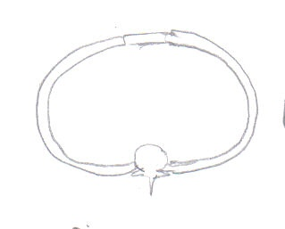Aspecto Normal | 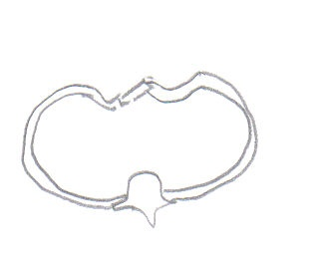  Deformidad
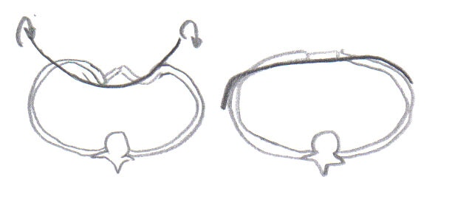  Corrección Nuss | 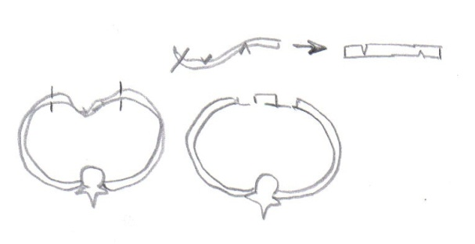  Corrección Ravitch

CENTRO SANITARIO  HOSPITAL UNIVERSITARIO REINA SOFÍA. | SERVICIO DE  CIRUGÍA TORÁCICA

2. CONSENTIMIENTO INFORMADO

(En el caso de INCAPACIDAD DEL/DE LA PACIENTE será necesario el consentimiento del/de la representante legal)

(En el caso del MENOR DE EDAD, cuando se considere que carece de madurez suficiente, el consentimiento lo darán sus representantes legales, aunque el menor siempre será informado de acuerdo a su grado de entendimiento y, si tiene más de 12 años, se escuchará su opinión. Si el paciente está emancipado o tiene 16 años cumplidos será él quien otorgue el consentimiento. Sin embargo, en caso de actuación de grave riesgo, según el criterio del facultativo, los representantes legales también serán informados y su opinión será tenida en cuenta para la decisión.)

2.1 | DATOS DEL/DE LA PACIENTE Y DE SU REPRESENTANTE LEGAL (si es necesario)
APELLIDOS Y NOMBRE, DEL PACIENTE |  | DNI / NIE
APELLIDOS Y NOMBRE, DEL/DE LA REPRESENTANTE LEGAL |  | DNI / NIE

2.2 | PROFESIONALES QUE INTERVIENEN EN EL PROCESO DE INFORMACIÓN Y/O CONSENTIMIENTO
APELLIDOS Y NOMBRE |  | FECHA | FIRMA
APELLIDOS Y NOMBRE |  | FECHA | FIRMA
APELLIDOS Y NOMBRE |  | FECHA | FIRMA
APELLIDOS Y NOMBRE |  | FECHA | FIRMA
APELLIDOS Y NOMBRE |  | FECHA | FIRMA

2.3 | CONSENTIMIENTO
Yo, D/Dña , manifiesto que estoy conforme con la intervención que se me ha propuesto. He leído y comprendido la información anterior. He podido preguntar y aclarar todas mis dudas. Por eso he tomado consciente y libremente la decisión de autorizarla. También sé que puedo retirar mi consentimiento cuando lo estime oportuno.

___SI ___NO Autorizo a que se realicen las actuaciones oportunas, incluyendo modificaciones en la forma de realizar la intervención, para evitar los peligros o daños potenciales para la vida o la salud, que pudieran surgir en el curso de la intervención.
___SI ___NO Autorizo la conservación y utilización posterior de mis muestras biológicas para investigación relacionada directamente con la enfermedad que padezco.
___SI___NO Autorizo que, en caso de que mis muestras biológicas vayan a ser utilizadas en otras investigaciones diferentes, los investigadores se pongan en contacto conmigo para solicitarme consentimiento.
___SI___NO Autorizo la utilización de imágenes con fines docentes o de difusión del conocimiento científico.
(NOTA: Márquese con una cruz.)

En a de de

EL/LA PACIENTE Consentimiento/Visto Bueno de EL/LA REPRESENTANTE LEGAL

Fdo.: Fdo.:

CENTRO SANITARIO  HOSPITAL UNIVERSITARIO REINA SOFÍA. | SERVICIO DE  CIRUGÍA TORÁCICA

2.4 | RECHAZO DE LA INTERVENCIÓN
Yo, D/Dña. , no autorizo a la realización de esta intervención. Asumo las consecuencias que de ello puedan derivarse para la salud o la vida.

En a de de

EL/LA PACIENTE Consentimiento/Visto Bueno de EL/LA REPRESENTANTE LEGAL

Fdo.: Fdo.:

2.5 | REVOCACIÓN DEL CONSENTIMIENTO
Yo, D/Dña , de forma libre y consciente he decidido retirar el consentimiento para esta intervención. Asumo las consecuencias que de ello puedan derivarse para la salud o la vida.

En a de de

EL/LA PACIENTE Consentimiento/Visto Bueno de EL/LA REPRESENTANTE LEGAL

Fdo.: Fdo.:

